

JURNAL TEKNIK SIPIL LATERAL
PRODI TEKNIK SIPIL UNIVERSITAS TRIDINANTI

PERENCANAAN SALURAN PEMBAWA IRIGASI SUB-SEKUNDER DI WILAYAH IRIGASI SEMENDAWAI KABUPATEN OKU TIMUR SUMATERA SELATAN

Denny Eka Putra^{1)*}, Reni Andayani²⁾, Akhirini³⁾

¹⁾ Mahasiswa Program Studi Teknik Sipil, Fakultas Teknik, Universitas Tridinanti
^{2,3)} Dosen Program Studi Teknik Sipil, Fakultas Teknik, Universitas Tridinanti, Jl, Kapten Marzuki No. 2446 Kamboja Palembang

*Corresponding Author, email: denny.putra1611@gmail.com

Artikel Info | ABSTRAK
Diterima :  Disetujui :  Diterbitkan : | Wilayah irigasi Semendawai berada di Kabupaten OKU Timur dengan luas 3099.2 ha yang tersebar di Kecamatan Madang Suku I, Semendawai Barat, dan Cempaka. Sumber air irigasi berasal dari Sungai Komering. Tujuan penelitian ini adalah untuk mengetahui ketersediaan air Sungai Komering, mengidentifikasi kebutuhan air irigasi untuk mengairi persawahan di wilayah irigasi Semendawai, dan untuk mengetahui rencana dimensi saluran pembawa irigasi di wilayah tersebut. Data primer berupa hasil kuesioner tentang data pola tanam. Data sekunder berupa data curah hujan, data klimatologi, data batas DAS, data luas kecamatan, dan data jaringan irigasi Bendung Perjaya. Perhitungan evapotranspirasi menggunakan metode Pennman, perhitungan ketersediaan air dengan metode FJ Mock, dan perhitungan dimensi saluran yang mengacu pada Kriteria Perencanaan 03 bagian Saluran (KP-03). Setelah dilakukan perhitungan ketersediaan air Sungai Komering, debit andalan 80% terbesar terjadi pada pertengahan kedua Mei sebesar 352.5 m³/detik, sedangkan debit andalan 80% terkecil terjadi pada pertengahan kedua Agustus sebesar 71.70 m³/detik. Kebutuhan air irigasi maksimum untuk luas lahan sebesar 3099.2 ha berada di pertengahan kedua September sebesar 6.00 m³/detik. Rencana dimensi saluran sub-sekunder Semendawai berbentuk trapesium dengan talut 1:1.5, bahan saluran beton ferrocement, lebar dasar 4.5 m, tinggi penampang basah 1.5 m, dan jagaan 0.30 m.
Kata Kunci | ABSTRACT
Ketersediaan air, Kebutuhan air, Jaringan irigasi, Semendawai Irigasi  Water demand, Water availability, Irrigation networks, Semendawai Irrigation | The Semendawai irrigation area is located in East OKU Regency with an area of 3099.2 ha spread across Madang Suku I, West Semendawai, and Cempaka Districts. The irrigation water source comes from the Komering River. The purpose of this study was to determine the water availability of the Komering River, identify the irrigation water needs to irrigate rice fields in the Semendawai irrigation area, and to determine the planned dimensions of the irrigation channel in the area. Primary data were in the form of questionnaire results regarding cropping pattern data. Secondary data were in the form of rainfall data, climatology data, watershed boundary data, sub-district area data, and Perjaya Dam irrigation network data. Evapotranspiration calculations used the Pennman method, water availability calculations used the FJ Mock method, and channel dimension calculations referred to Planning Criteria 03 for the Channel section (KP-03). After calculating the water availability of the Komering River, the largest 80% mainstay discharge occurred in the second half of May at 352.5 m3/second, while the smallest 80% mainstay discharge occurred in the second half of August at 71.70 m3/second. The maximum irrigation water requirement for a land area of 3099.2 ha is in the second half of September at 6.00 m3/second. The planned dimensions of the Semendawai sub-secondary canal are trapezoidal with a 1:1.5 embankment, ferrocement concrete canal material, a base width of 4.5 m, a wet cross-section height of 1.5 m, and a guardrail of 0.30 m.

PENDAHULUAN

Air merupakan prioritas utama dalam sektor pertanian di Indonesia. Begitu banyak kebutuhan pada air dalam sehari-hari diantaranya keperluan mencuci, memasak, irigasi, air minum, sumber tenaga listrik dan lain sebagainya. Dalam meningkatkan produksi pada pertanian pengelolaan sumber daya air harus secara efektif dan efisien. Hal tersebut bertujuan agar pengelolaan dalam sumber daya air dapat tertata dengan baik dan sesuai dengan kebutuhan yang berlangsung. Selain mengelola tata air dengan baik, adapun yang harus diperhatikan yaitu jaringan pada irigasi. Saluran yang baik sangat erat hubungannnya dengan bangunan yang memadai (layak) pada daerah irigasi. Mulai dari pengambilan, pemberian, pembagian, penggunaan, serta penyediaannya (Asri dkk., 2020).
Ketersedian air sangat penting dan berpengaruh besar pada sektor pertanian, karena dengan air yang cukup kebutuhan tanaman tercukupi sehingga tanaman dapat tumbuh dengan baik dan dapat meningkatkan produksi pertanian. Oleh karena itu perlu perhitungan air untuk kebutuhan tanaman dan perencanaan saluran irigasi yang baik untuk menghindari kekurangan air untuk kebutuhan tanaman (Idrat, V. 2023).
Wilayah irigasi Semendawai merupakan salah satu wilayah persawahan tadah hujan di Kabupaten OKU Timur. Wilayah ini termasuk dalam rencana awal persawahan Daerah Irigasi Komering (DI Komering) yang akan diberi air oleh Bendung Perjaya yang selesai dibangun Tahun 1995, namun dengan mempertimbangkan dari segi minat masyarakat sekitar pada saat itu yang lebih mengandalkan hasil kebun dan persoalan biaya pembangunan jaringan irigasi karena melintasi Sungai Rasuan, maka pembangunan ini ditunda. Seiring berjalannya waktu, adanya program pemerintah untuk swasembada pangan dan masyarakat sekitar yang telah mulai bercocok tanam padi, maka dilakukan perencanaan ulang pembangunan jaringan irigasi areal sawah Semendawai ini sebagai bentuk upaya untuk swasembada pangan nasional.
Luas areal persawahan yang masuk perencanaan pada wilayah irigasi Semendawai adalah 3099 hektare yang tersebar di 3 (Tiga) kecamatan Kabupaten OKU Timur yaitu Madang Suku I, Semendawai Barat, dan Cempaka. Indeks pertanaman (IP) adalah rerata masa tanam dan masa panen dalam satu tahun pada lahan yang sama. Di areal persawahan ini dapat mencapai IP 200 (dua kali dalam satu tahun), namun masih tergantung dengan kondisi alam. Pembangunan jaringan irigasi di wilayah Semendawai diharapkan dapat menjadi bantuan jangka panjang untuk meningkatkan IP wilayah ini sehingga dapat mendongkrak IP nasional.

METODE PENELITIAN

Lokasi studi yang dipilih dalam penelitian ini adalah wilayah irigasi Semendawai dengan koordinat -3.97682 LS - 104.54377 BT hingga -3.79237 LS -104.64699 BT, yang terletak di Sub-DAS Komering, Wilayah Sungai (WS) Musi, Kabupaten OKU Timur, Sumatera Selatan. Wilayah irigasi Semendawai memiliki luas areal sawah tadah hujan 3099 hektare. Pemilihan lokasi studi ini dipertimbangkan berdasarkan ketersediaan data dan relevansi permasalahan yang ada.

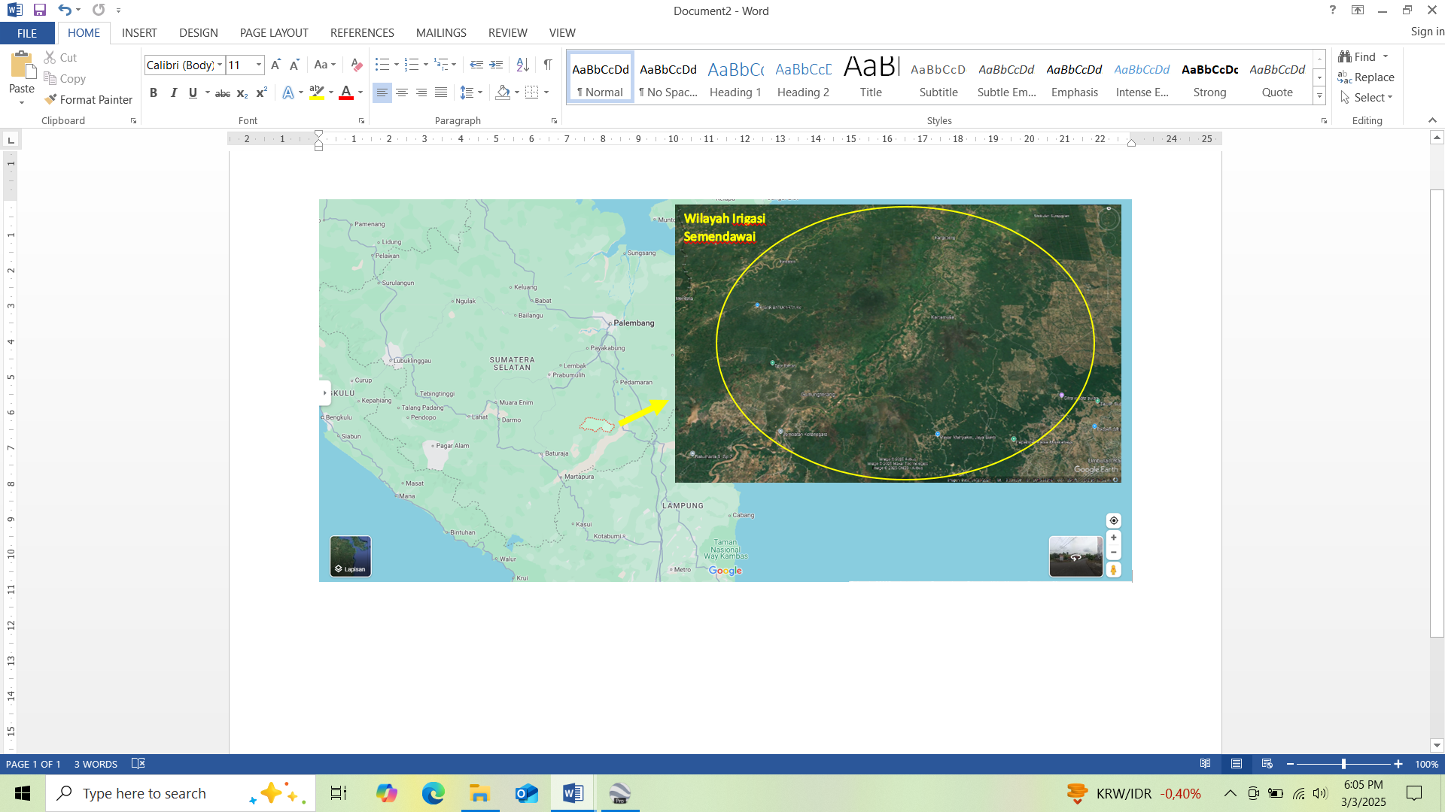
Gambar 3.1 Lokasi Penelitian

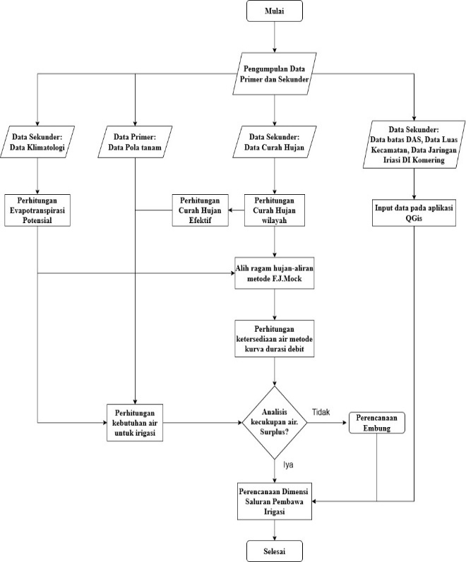
Gambar 3.2 Bagan Alir Perencanaan

Dalam penelitian ini, ada dua jenis data yang digunakan yaitu data primer dan data sekunder. Data primer berupa hasil kuesioner yang disebar ke petani wilayah irigasi Semendawai. Data Sekunder berupa data batas DAS, data lokasi Bendung Perjaya, jaringan irigasi DI Komering, data curah hujan dan data klimatologi.

Analisis Curah Hujan Wilayah
Data curah hujan wilayah dianalisis menggunakan metode rata-rata aljabar (Persamaan 1).

$$\overline{P}=\frac{1}{n} \sum_{i=1}^{n}{P_{i}}$$ | (1)
Dimana,
$\overline{P}$ = Curah hujan rerata wilayah (mm)
P_{i} = Curah hujan tengah bulanan tiap pos curah hujan (mm)
n = Jumlah data hujan

Analisis Evapotranspirasi
Analisis evapotranspirasi potensial (ET_{o}) dapat dihitung menggunakan metode Pennman modifikasi yang dapat dilihat pada persamaan 2. Data-data awal yang dibutuhkan yaitu temperatur rata-rata, kelembaban rata-rata, rasio lama penyinaran matahari, kecepatan angin, pantulan radiasi matahari, ketinggian, dan koordinat posisi lintang.
$$ETo=c x \left[W x Rn x \left(1-W\right) x f\left(u\right) x (ea-ed)\right]$$ | (2)
Dimana,
Dimana:
$ETo$ = Indeks evapotranspirasi potensial.
c = Faktor penyesuaian kondisi akibat cuaca siang dan malam.
W = Faktor yang mempengaruhi penyinaran matahari.
f(u) = Fungsi kecepatan angin (km/hari).
ed = Tekanan uap jenuh (mbar).
ea = Tekanan uap nyata (mbar).
Rn = Radiasi penyinaran matahari pada perbandingan penguapan atau radiasi

Analisis Debit Simulasi
Adapun metode yang digunakan untuk analisis debit simulasi adalah metode FJ. Mock. Analisis debit simulasi dilakukan secara bertahap dengan menggunakan persamaan 3 hingga persamaan 14. Data-data awal yang dibutuhkan yaitu curah hujan, dan volume air yang keluar melalui infiltrasi, perkolasi, serta evapotranspirasi.

$$Ec=Eto x \frac{m}{20} x (18-n)$$ | (3)
Ea = Eto - Ec | (4)
ER = P - Ea | (5)
Jika SM = ER + SM_{n-1} ≥ SMC, maka SM = SMC  Jika SM = ER + SM_{n-1} ≤ SMC, maka SM = ER + SM_{n-1} | (6)
WS = ER – (SMC - SM_{n-1}) > 0 | (7)
I = DIC x WS untuk musim kemarau | (8)
I = 𝑊𝐼𝐶 × 𝑊𝑆 untuk musim hujan | (9)
G𝑊𝑆 = 0,5 𝐼 (1 + 𝐾) + (𝐾 × 𝐺𝑊𝑆_{𝑛−1}) | (10)
BSF = I – (𝐺𝑊𝑆_{𝑛} - 𝐺𝑊𝑆_{𝑛−1}) | (11)
DRO = WS - I | (12)
TRO = BF + DRO | (13)
$$Qcal= \frac{A x TRO x 1000}{H x 24 x 3600}$$ | (14)

Dimana,
P = Precipitation (mm)
Ea = Evapotranspirasi Aktual (mm/bulan)
ER = Exceess Rainfall (mm)
WS = Water Surplus (mm)
SMC = Soil Moisture Capacity (mm)
ISM = Initial Soil Moisture (mm)
DRO = Direct Run Off (mm)
GWS = Groundwater Storage (mm)
IGWS = Initial Groundwater Storage (mm)
BSF = Base Flow (mm)
TRO = Total Run Off (mm)
Ec = Beda antara evapotranspirasi potensial dengan evapotranspirasi terbatas (mm)
Eto = Evapotranspirasi potensial (mm)
m = Exposed Surface (%)
n = Jumlah hari hujan (hari)
SM = Soil Moisture (mm)
I = Infiltration (mm)
DIC = Dry season infiltration coefficient
WIC = Wet season infiltration coefficient
K = Faktor resesi air tanah (Groundwater Recession Constant)
H = Jumlah hari dalam bulan perhitungan

Analisis Ketersediaan Air
Analisis ketersediaan air untuk irigasi menggunakan debit andalan probabilistik 80 % (Q80). Perhitungan probabilistik data dengan menggunakan metode Weibull (Persamaan 15) dan nilai data dengan probabilistik 80% dicari dengan interpolasi linier (Persamaan 16).

$$P= \frac{m}{n+1}$$ | (15)
Dimana,
P = Probabilitas (%)
m = nomor urut dari keseluruhan data yang telah diurutkan
n = banyaknya data

Interpolasi Linier,

$$Y=Y1+ \frac{\left(X-X1\right)}{\left(X2-X1\right)}(Y2-Y1)$$ | (16)
Dimana,
(X1,Y1) = Titik koordinat 1 dengan nilai X1 dan Y1 yang telah diketahui nilainya
(X2,Y2) = Titik koordinat 2 dengan nilai X2 dan Y2 yang telah diketahui nilainya
X = Titik koordinat X yang berada di antara X1 dan X2 dengan nilai yang telah diketahui
Y = Titik koordinat Y yang berada di antara Y1 dan Y2 dengan nilai yang belum diketahui

Analisis Curah Hujan Efektif
Analisa curah hujan efektif menggunakan curah hujan dengan probabilitas hujan terlampaui adalah 80% (R80), kemudian dengan data R80 tersebut akan dicari curah hujan efektifnya persamaan 17 dan persamaan 18. Hasil perhitungan probabilistik data dengan menggunakan metode Weibull dan nilai data dengan probabilistik 80% dicari dengan interpolasi linier.

$$Re Padi= \frac{0,7 x R_{80}}{periode pengamatan}$$ | (17)
$$Re Palawija= \frac{R terkoreksi x Faktor Tampungan}{periode pengamatan}$$ | (18)

Dimana,
Re = Curah hujan efektif tanaman (mm/hari)
R80 = Curah hujan dengan probabilitas hujan terlampaui adalah 80%

Analisis Kebutuhan Air Irigasi untuk Perencanaan Dimensi Saluran Pembawa

Berdasarkan Kriteria Perencanaan Irigasi – 01, dalam perhitungan kebutuhan air, ada beberapa analisa yang perlu diperhitungkan yaitu:
- Analisis kebutuhan air irigasi selama penyiapan Lahan (LP)
$$IR= \frac{M x e^{k}}{\left(e^{k}-1\right)}$$ | (19)
Dimana,
IR = Kebutuhan air irigasi selama penyiapan lahan (mm/hari)
M = Kebutuhan air untuk mengganti kehilangan air akibat evaporasi dan perkolasi di sawah yang sudah dijenuhkan (mm/hari)
M = Eo + P
Eo = Evaporasi air terbuka = 1,1 ETo

- Analisis evapotranspirasi tanaman (Etc)
Et_{c} = K_{c} x Et_{o} | (20)
Dimana,
Et𝑐 = Evapotranspirasi tanaman (mm/hari)
K𝑐 = Koefisien tanaman
Eto = Evapotranspirasi tanaman acuan (mm/hari)

- Analisis kebutuhan air irigasi (IR)
$$IR= \frac{NFR}{e x 8,64}$$ | (21)
Dimana,
IR = Kebutuhan air irigasi (lt/dt/ha)
1/8,64 = Angka konversi satuan dari mm/hari ke lt/dt/ha
e = Efisiensi irigasi secara keseluruhan (65%)

- Analisis Kebutuhan Air Irigasi Pengambilan di Intake Bendung (DR)
$$DR= \frac{IR x Luas Lahan}{1000}$$ | (22)
DR = Kebutuhan air pengambilan di intake bendung
1/1000 = Konversi liter/detik menjadi m³/detik

HASIL DAN PEMBAHASAN

Analisis Curah Hujan Wilayah
Analisis curah hujan wilayah menggunakan dua stasiun pos curah hujan yaitu stasiun pos curah hujan Muara Dua dan pos curah hujan Belitang. Data curah hujan yang digunakan berupa curah hujan pertengahan bulanan selama 10 Tahun. Hasil analisis curah hujan wilayah menggunakan metode rata-rata aljabar dapat dilihat pada Tabel 1.

Tabel 1. Hasil Analisis Curah Hujan Wilayah dengan Metode Rata-Rata Aljabar
Tahun |  | Rerata
Januari | i | 158.3
 | ii | 139.1
Februari | i | 116.4
 | ii | 117.7
Maret | i | 166.7
 | ii | 213.6
April | i | 189.5
 | ii | 145.3
Mei | i | 104.0
 | ii | 81.6
Juni | i | 70.5
 | ii | 62.0
Juli | i | 55.2
 | ii | 40.0
Agustus | i | 50.4
 | ii | 57.0
September | i | 49.3
 | ii | 59.2
Oktober | i | 68.6
 | ii | 94.4
November | i | 133.5
 | ii | 130.5
Desember | i | 182.9
 | ii | 167.4

Analisis Evapotranspirasi
Analisis evapotranspirasi wilayah Semendawai menggunakan data Pos Klimatologi di Bendung Perjaya. Hasil analisis evapotranspirasi menggunakan metode Pennman modifikasi dapat dilihat pada Tabel 2.

Analisis Ketersediaan Air
Berdasarkan hasil analisis debit simulasi dengan metode FJ Mock dari Tahun 2015-2024, maka tahapan selanjutnya yaitu melakukan analisis ketersediaan air dengan metode weibull dengan probabilistik debit untuk irigasi adalah 80% (Q80) yang dapat dilihat pada grafik 1.

Tabel 2. Hasil Analisis Evapotranspirasi Acuan (Eto)
Data |  | ETo
Satuan |  | mm/hari
Januari | i | 3.34
 | ii | 3.40
Februari | i | 3.41
 | ii | 3.58
Maret | i | 3.59
 | ii | 3.74
April | i | 3.55
 | ii | 3.70
Mei | i | 3.55
 | ii | 3.45
Juni | i | 3.14
 | ii | 2.94
Juli | i | 3.25
 | ii | 3.58
Agustus | i | 3.74
 | ii | 3.80
September | i | 3.86
 | ii | 3.87
Oktober | i | 3.64
 | ii | 3.71
November | i | 3.47
 | ii | 3.53
Desember | i | 3.35
 | ii | 3.21

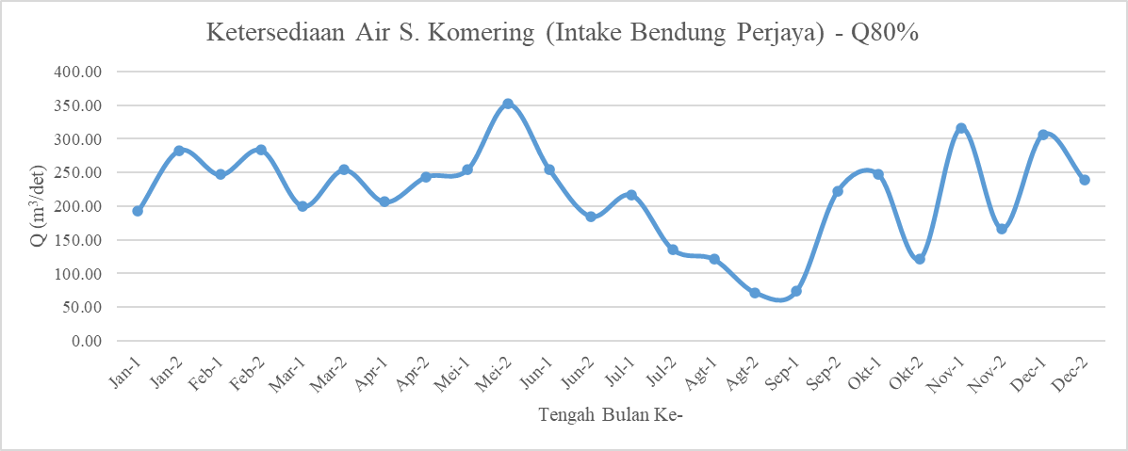
Gambar 1. Ketersediaan Air Sungai Komering (Intake Bendung Perjaya)

Analisis Curah Hujan Efektif
Berdasarkan hasil kuesioner yang disebar, didapatkan mayoritas petani di wilayah irigasi Semendawai menanam komoditas pangann padi dan jagung. Hasil analisis curah hujan efektif untuk padi dan curah hujan efektif palawija berupa jagung dapat dilihat pada Tabel 3 dan Tabel 4.

Tabel 3. Hasil Analisis Curah Hujan Efektif Padi (Re Padi)
Bulan |  | mm/hari
Januari | i | 6.09
 | ii | 3.94
Februari | i | 3.08
 | ii | 3.57
Maret | i | 5.31
 | ii | 6.78
April | i | 6.02
 | ii | 5.64
Mei | i | 2.27
 | ii | 1.93
Juni | i | 1.36
 | ii | 1.57
Juli | i | 1.68
 | ii | 0.70
Agustus | i | 0.77
 | ii | 0.85
September | i | 1.02
 | ii | 0.98
Oktober | i | 1.44
 | ii | 1.87
November | i | 4.64
 | ii | 3.04
Desember | i | 5.16
 | ii | 4.14

Tabel 4. Hasil Analisis Curah Hujan Efektif Palawija (Re Palawija)
Bulan |  | Re (mm/hari)
Januari | i | 4.90
 | ii | 3.40
Februari | i | 2.64
 | ii | 3.05
Maret | i | 4.50
 | ii | 5.31
April | i | 4.90
 | ii | 4.90
Mei | i | 2.28
 | ii | 2.14
Juni | i | 1.21
 | ii | 1.78
Juli | i | 1.78
 | ii | 0.54
Agustus | i | 0.57
 | ii | 1.14
September | i | 1.21
 | ii | 1.21
Oktober | i | 1.78
 | ii | 2.14
November | i | 4.09
 | ii | 2.64
Desember | i | 4.50
 | ii | 3.84

Analisis Kebutuhan Air Irigasi untuk Perencanaan Dimensi Saluran Pembawa
Berdasarkan hasil kuesioner yang disebar ke petani wilayah irigasi Semendawai, mayoritas mulai menanam pada pertengahan kedua bulan Oktober, maka dilakukan desain pola tanam golongan A dengan pertengahan kedua bulan Oktober. Kemudian dilanjutkan dengan maju ke pertengahan pertama bulan November untuk menjadi desain pola tanam golongan B, dan pertengahan kedua bulan November menjadi desain pola tanam golongan C. Hasil analisis kebutuhan air irigasi berdasarkan desain pola tanam golongan A, golongan B dan golongan C dapat dilihat pada tabel 5, tabel 6, dan tabel 7.

Perencanaan Dimensi Saluran Sub-Sekunder Semendawai
Dimensi saluran pembawa Sub-Sekunder Semendawai dapat direncanakan mengacu pada persamaan Strickler yang terdapat Standar Perencanaan Irigasi KP-03 tentang Saluran. Debit yang digunakan merupakan nilai kebutuhan air irigasi (IR) maksimum dari ketiga rencana pola tanam dan kombinasinya. Kemudian nilai IR maksimum ini akan dianalisa untuk mencari nilai DR maksimumnya. Nilai DR maksimum inilah yang akan digunakan dalam analisa dimensi saluran irigasi.

$$DR maks= \frac{1.94 x 3,099.2 }{1000}=6.00 m^{3}/detik$$
Berdasarkan Standar Perencanaan Irigasi KP-03 tentang Saluran, tahapan untuk mendesain dimensi saluran sub-sekunder irigasi semendawai yaitu:
- Menentukan rencana dimensi saluran
- Menentukan nilai kecepatan air
- Menentukan kemiringan saluran
- Menguji batasan nilai bilangan Froude
- Mendesain saluran dan jagaan
Berdasarkan analisis tersebut dengan memperhitungkan acuan pada Standar Perencanaan Irigasi KP-03 tentang Saluran, maka direncanakan b = 4.20 m, h = 1.40 m, bahan ferrocement, dengan talut 1:1,5, kecepatan 0.68 m³/detik., dan jagaan 0.30 m.

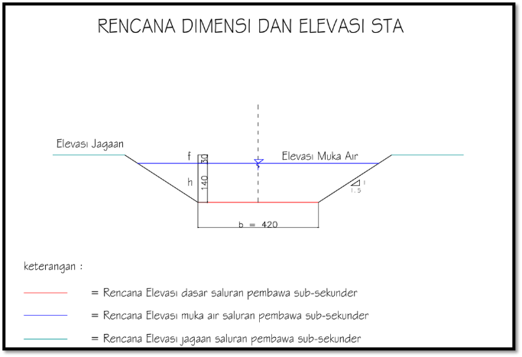
Gambar 2. Rencana Dimensi Saluran Pembawa Sub-Sekunder Semendawai

KESIMPULAN

Berdasarkan hasil analisa yang telah dilakukan, ada beberapa kesimpulan yang dapat dihasilkan, yaitu:
- Ketersediaan air sungai Komering di intake Bendung Perjaya masih surplus untuk penambahan wilayah irigasi baru Semendawai. Debit andalan 80% tertinggi berada pada pertengahan kedua Mei sebesar 352.5 m³/detik. Debit andalan terendah 80% berada pada pertengahan kedua Agustus sebesar 71.70 m³/detik. Rata-rata debit andalan 80% tahunan adalah sebesar 216.52 m³/detik.
- Kebutuhan air irigasi maksimum untuk wilayah irigasi Semendawai seluas 3099.2 hektare adalah sebesar 6 m³/detik yang akan menjadi acuan dalam desain dimensi saluran pembawa irigasi.
- Dimensi saluran pembawa sub-sekunder Semendawai yang secara teknis dan biaya yang digunakan adalah saluran irigasi bentuk trapesium dengan talut 1:1.5, bahan saluran beton ferrocement, lebar dasar 4.20 m, tinggi penampang basah 1.40 m, dan jagaan 0.30 m.

SARAN

Berdasarkan hasil analisa yang telah dilakukan, beberapa saran yang dapat diberikan adalah:
- Peneliti selanjutnya dapat melakukan kalibrasi ketersediaan air menggunakan data debit aktual bukaan limpasan Bendung Perjaya.
- Potensi lahan sawah di kabupaten OKU Timur sangat luas sehingga pemerintah dapat menambah kembali luas lahan yang mendapat perencanaan irigasi teknis.
- Pemerintah melalui instansi terkait dapat membangun pos duga air di wilayah irigasi Semendawai untuk mendukung data debit di wilayah tersebut.

DAFTAR PUSTAKA

Alby, L. (2018). Perbandingan Metode Alih Ragam Hujan Menjadi Debit Dengan FJ. MOCK dan NRECA di DAS Kemuning Kabupaten Sampang (Doctoral dissertation, Universitas Brawijaya).

Badan Standardisasi Nasional. (2012). SNI 7745:2012 tentang Tata Cara Penghitungan Evapotranspirasi Tanaman Acuan dengan Metode Penman-Monteith. Jakarta.

Badan Standardisasi Nasional. (2015). SNI 6738:2015 tentang Perhitungan Debit Andalan Sungai dengan Kurva Durasi Debit. Jakarta.

Direktorat Irigasi dan Rawa. (2013). Standar Perencanaan Irigasi Kriteria Perencanaan Bagian Perencanaan Jaringan Irigasi (KP-01). Jakarta: Direktorat Jenderal Sumber Daya Air Kementerian PUPR.

Direktorat Irigasi dan Rawa. (2013). Standar Perencanaan Irigasi Kriteria Perencanaan Bagian Saluran (KP-03). Jakarta: Direktorat Jenderal Sumber Daya Air Kementerian PUPR.

Marlina, A., & Andayani, R. (2020). Kebutuhan air dan jaringan air bersih desa napal kabupaten musi Banyuasin. Bentang: Jurnal Teoritis Dan Terapan Bidang Rekayasa Sipil, 8(1), 48-58.

Tallar, R.Y. (2023). Dasar-Dasar Hidrologi Terapan. Bandung:IdeasPublishing

Widyaningsih, K. W., Harisuseno, D., & Soetopo, W. (2021). Perbandingan Metode FJ. Mock dan NRECA untuk Transformasi Hujan Menjadi Debit pada DAS Metro Kabupaten Malang, Jawa Timur. Jurnal Teknologi dan Rekayasa Sumber Daya Air, 1(1), 52-61.

WIJAYA, R. (2025). ANALISIS KEBUTUHAN AIR DAN EFISIENSI SALURAN DAERAH IRIGASI KOMERING BB8 KABUPATEN OGAN KOMERING ULU TIMUR (Doctoral dissertation, 021008 Universitas Tridinanti).

Zahro, A., Noerhayati, E., & Bakhtiar, A. (2022). Studi Evaluasi Perencanaan Jaringan Daerah Irigasi Rawang Ujo Kelurahan Sarkam Kota Jambi. Jurnal Rekayasa Sipil (e-journal), 12(2), 1-10.

Tabel 5. Hasil Analisis Kebutuhan Air Irigasi berdasarkan desain pola tanam Golongan A

Tabel 6. Hasil Analisis Kebutuhan Air Irigasi berdasarkan desain pola tanam Golongan B

Tabel 7. Hasil Analisis Kebutuhan Air Irigasi berdasarkan desain pola tanam Golongan C

